РЕСПУБЛИКА ТАТАРСТАН  СОВЕТ АЛЬКЕЕВСКОГО  МУНИЦИПАЛЬНОГО РАЙОНА  422870, с.Базарные Матаки,  ул. С.Крайнова, д.58 | 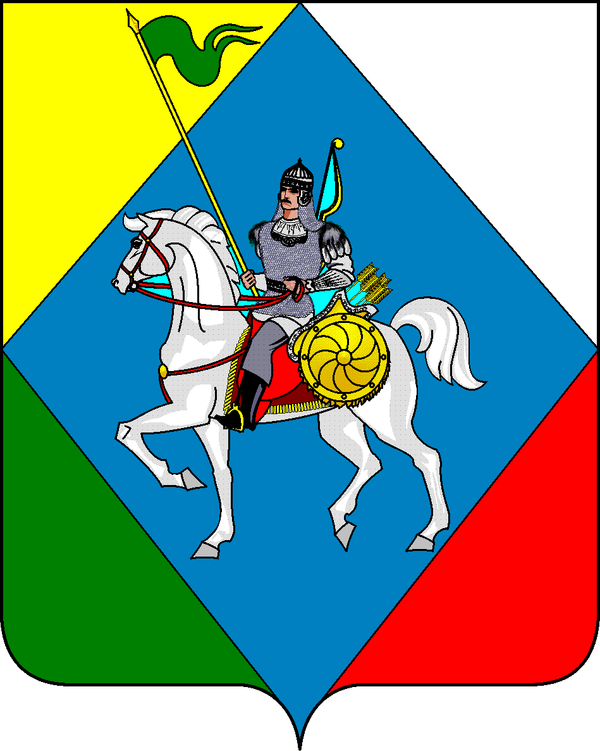 | ТАТАРСТАН РЕСПУБЛИКАСЫ  ӘЛКИ МУНИЦИПАЛЬ РАЙОНЫ  СОВЕТЫ  422870, РТ Базарлы Матак авылы,  С. Крайнов ур., 58
Телефон: (84346) 20-0-26, 21-0-48, факс: (84346) 21-7-57. E-mail: alkay@tatar.ru, сайт: alkeevskiy.tatarstan.ru.
РЕШЕНИЕ КАРАР
с.Базарные Матаки

от 14 июля 2023 года № 182

О признание утратившим силу решение Совета Алькеевского муниципального района от 14.11.2014г № 91 «Об утверждении Положения о представлении гражданами, претендующими на замещение должностей муниципальной службы в муниципальном образовании «Алькеевский муниципальный район», сведений о доходах, об имуществе и обязательствах имущественного характера, а также о представлении муниципальными служащими в муниципальном образовании «Алькеевский муниципальный район» сведений о доходах, расходах, об имуществе и обязательствах имущественного характера»

Во исполнение Федерального закона от 01.04.2022 года N 90-ФЗ «О внесении изменений в отдельные законодательные акты Российской Федерации», Закона Республики Татарстан от 26.12.2020 N 97-ЗРТ «О внесении изменений в отдельные законодательные акты Республики Татарстан Совет Алькеевского муниципального района РЕШИЛ:

1. Положение о представлении гражданами, претендующими на замещение должностей муниципальной службы в муниципальном образовании «Алькеевский муниципальный район», сведений о доходах, об имуществе и обязательствах имущественного характера, а также о представлении муниципальными служащими в муниципальном образовании «Алькеевский муниципальный район» сведений о доходах, расходах, об имуществе и обязательствах имущественного характера об имуществе и обязательствах имущественного характера, утвержденное решением Совета Алькеевского муниципального района от 14.11.2014г № 91 признать утратившим силу.

2. Решении Совета Алькеевского муниципального района от 05.06.2020г № 212, от 18.12.2015 г № 21, от 29.07.2021г № 62, от 16.06.2022 г № 113 признать утратившим силу.

3. Опубликовать настоящее решение на официальном сайте Алькеевского муниципального района Республики Татарстан в сети Интернет и на Официальном портале правовой информации Республики Татарстан.

4. Контроль за исполнением настоящего решения возложить на постоянную комиссию Совета Алькеевского муниципального района по вопросам законности, правопорядка, муниципальной собственности и местному самоуправлению.

Председатель Совета,
Глава Алькеевского
муниципального района А.Ф. Никошин

